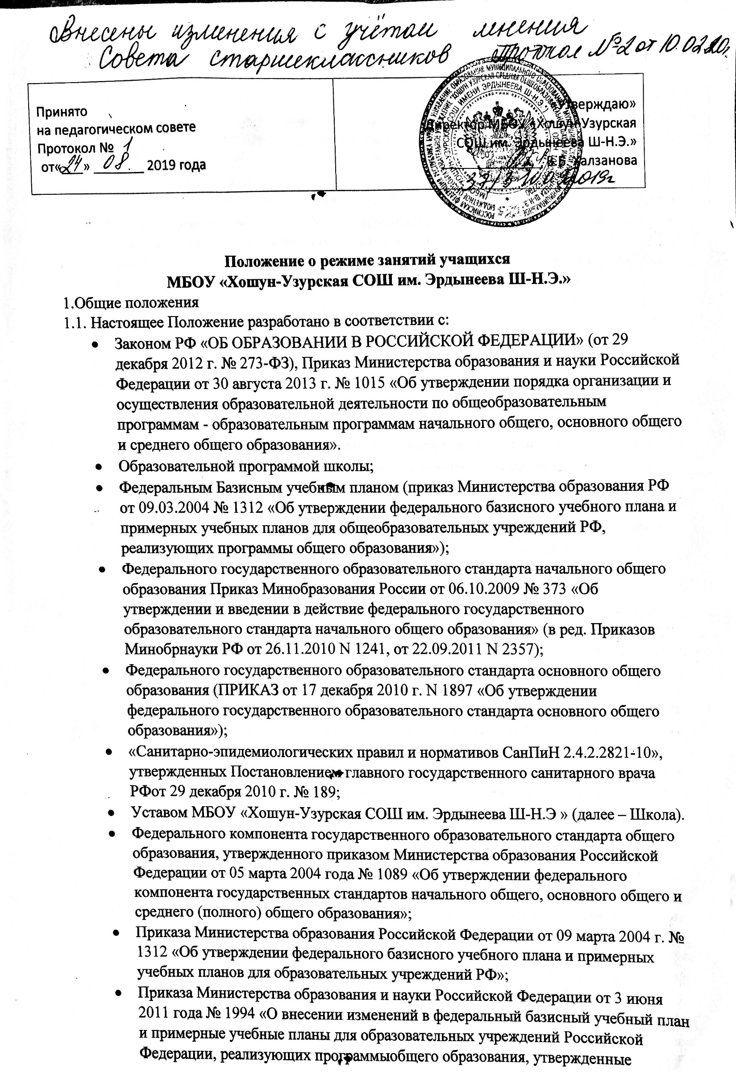

* приказом Министерства образования Российской Федерации от 9 марта 2004 г. № 1312»;
* Учебного плана Школы.

1.2. Настоящее Положение регламентирует режим занятий обучающихся Школы в части

режима учебной деятельности, питания, внеклассной деятельности, двигательной активности, трудовых занятий, выполнения домашних заданий, проведения промежуточной и итоговой аттестации.

1.3. Организация образовательного процесса в Школе регламентируется учебным планом,

годовым календарным учебным графиком и расписаниями занятий, разрабатываемыми и утверждаемыми Школой самостоятельно.

1.4. Настоящие Положение обязательно для исполнения всеми учащимися,их родителями

(законными представителями) и работниками школы.

**2. Режим учебной деятельности учащихся**

2.1. Первый и последний день учебного года в Школе для обучающихся 1–11 классов определяется графиком учебного процесса. График учебного процесса утверждается приказом директора с учетом мнения Педагогического совета Школы.

2.2. С целью обеспечения эффективного качества образовательной подготовки обучающихся с учетом здоровьесберегающих технологий, учебный год делится на четверти. Между четвертями каникулы. Этим достигается приблизительно равномерное распределение учебной нагрузки в течение всего учебного года, равномерная интервальность отдыха учащихся (здоровье сберегающий подход).

2.3. В соответствии с федеральным базисным учебным планом и в целях оптимизации учебной нагрузки продолжительность учебного года устанавливается в соответствии с годовым календарным учебным графиком и составляет:

в 1 классе — 33 учебные недели,

во 2–11 классах — не менее 34 учебных недель без учета государственной (итоговой) аттестации.

2.4. В 9-х и 11-х классах продолжительность аттестационного периода и летних каникул определяется с учетом прохождения учащимися итоговой аттестации.

2.5. В школе устанавливается шестидневная рабочая неделя с одним выходным днем воскресенье.

2.6. Продолжительность каникул в течение учебного года не менее 30 календарных дней, летом

– не менее 8 календарных недель. Для учащихся первых классов в течение года устанавливаются дополнительные недельные каникулы. В каникулярное время в соответствии с необходимыми условиями Школа может организовывать работу пришкольных лагерей по согласованию с управлением образования города Калуги.

2.7. Исходя из п.п. 2.1-2.6. настоящего Положения в Школе используется следующий календарный учебный график:

* 1 четверть – сентябрь, октябрь; осенние каникулы – конец октября начало ноября – 7-8 дней;
* 2 четверть – ноябрь, декабрь; зимние каникулы – конец декабря - начало января – 10-12 дней;
* 3 четверть – январь, февраль, март; дополнительные каникулы (1 класс) – вторая половина февраля 5 дней; весенние каникулы –конец марта - начало апреля – 7-8 дней;
* 4 четверть – апрель, май; летние каникулы – июнь, июль, август.

2.8. Календарный график на каждый учебный год утверждается приказом директора Школы.

2.9. В Школе обучение осуществляется в одну смену.

2.10. Начало учебных занятий начинается в 8.30.

2.11. Расписание учебных занятий составляется в строгом соответствии с требованиями «Сани-тарно-эпидемиологических правил и нормативов СанПиН 2.4.2.2821-10», утвержденных Постановлением главного государственного санитарного врача РФ от 29 декабря 2010 г. № 189. Образовательная недельная нагрузка равномерно распределяется в течение учебной недели, при этом объем максимальной допустимой нагрузки в течение дня должен составлять:

Для учащихся 1-х классов устанавливается:

* ступенчатый режим обучения в 1 полугодии;
* учебные занятия проводить только в 1 смену;
* организовать облегчѐнный учебный день в середине учебной недели;
* проводится не более 4-х уроков в день;
* в середине учебного дня (после второго урока) проводится динамическая пауза продолжительностью 40 минут.
* обучение без домашних заданий;
* продолжительность урока – 1-е полугодие - 35 минут, 2 – е полугодие – 45 минут с

обязательным проведением двух физкультминуток по 1,5-2 минуты каждая (на 10 и 20 минутах урока).

* для обучающихся 2–4-х классов — не более 5 уроков.
* для обучающихся 5–6-х классов — не более 6 уроков;
* для обучающихся 7–11-х классов — не более 7 уроков.

В начальных классах сдвоенные уроки не проводятся. В течение учебного дня не следует проводить более одной контрольной работы. Контрольные работы рекомендуется

проводить на 2–4-м уроках.

2.12. Продолжительность урока (академический час) во 2–11 классах составляет не менее 45 минут.

2.13. Расписание звонков в течение учебной недели:

|  |  |  |
| --- | --- | --- |
| **Урок** | **Начало уроков** | **Окончание уроков** |
| 1 | 8.30. | 9.15. |
| 2 | 9.25. | 10.10. |
| 3 | 10.20. | 11.05. |
| 4 | 11.15. | 12.00. |
| 5 | 12.15. | 13.00. |
| 6 | 13.10. | 14.05. |
| 7 | 14.15. | 15.00. |

2.15. Учащиеся должны приходить в Школу не позднее 8 часов 15 минут. Опоздание на уроки недопустимо.

**3. Режим питания учащихся**

3.1. Организацию питания учащихся в Школе осуществляет сама Школа.

3.2. Для организации питания выделяется специальное помещение, а также для хранения и

приготовления пищи.

3.3. Питание учащихся проводится согласно установленного графика.

**4. Режим внеклассной деятельности**

4.1. Внеурочная деятельность, внеклассная работа по предмету и кружковая работа организуется во второй половине дня и должна учитывать возрастные особенности учащихся, обеспечивать баланс между двигательно-активными и статическими занятиями.

4.2. Допускается реализация программ внеурочной деятельности в разновозрастных группах.

4.3. Продолжительность занятий внеурочной деятельности зависит от модели организации

внеурочной деятельности, и регулируются Санитарно-эпидемиологическими правилами и

нормативами.

4.4. СанПиН 2.4.2.2821-10 «Санитарно-эпидемиологические требования к условиям и организации обучения в общеобразовательных учреждениях» (утверждены Постановлением Главного государственного санитарного врача Российской Федерации от 29 декабря 2010 г. N 189,

4.5 Режим внеурочной деятельности регламентируется расписанием кружков и секций.

4.6. Время проведения экскурсий, походов, выходов с детьми на внеклассные

мероприятия устанавливается в соответствии с календарно-тематическим планированием

и планом воспитательной работы. Выход за пределы школы разрешается только после

издания соответствующего приказа директора школы. Ответственность за жизнь и

здоровье детей при проведении подобных мероприятий несет учитель, воспитатель,

который назначен приказом директора.

4.7.Работа спортивных секций, кружков, кабинета информатики допускается только по

расписанию, утвержденному директором Школы.

4.8. Факультативные, групповые, индивидуальные занятия, занятия объединений

дополнительного образования начинаются через 1 час после окончания уроков.

4.9. Часы факультативных, групповых и индивидуальных занятий входят в объем

максимально допустимой нагрузки.

4..10.При проведении внеурочных занятий продолжительностью более академического

часа организуются перемены – 10 минут для отдыха со сменой вида деятельности

**5. Режим выполнения домашних заданий**

5.1. Объем домашних заданий (по всем предметам) должен быть таким, чтобы затраты времени на его выполнение не превышали (в астрономических часах):

* во 2–3 классах — 1,5 ч.,
* в 4–5 классах — 2 ч.,
* в 6–8 классах — 2,5 ч.,
* в 9–11 классах — до 3,5 ч.

**6. Промежуточная и итоговая аттестация обучающихся.**

6.1.Оценка индивидуальных достижений обучающихся осуществляется по окончании

каждого учебного периода:

1 класс - по итогам учебного года (безотметочное обучение);

- 2-9 классов – по итогам четвертей, учебного года (балльное оценивание);

-10- 11 классов - по полугодиям (балльное оценивание).

Порядок проведения промежуточной аттестации и системы оценки индивидуальных

достижений обучающихся определяется соответствующими локальными актами школы.

6.2.Государственная (итоговая) аттестация в выпускных 9 и 11 классов проводится в

соответствии с нормативно-правовыми документами Министерства образования РФ,

Министерства образования Республики Бурятия, Управления образования Мухоршибирского района.

района.

**7. Занятость обучающихся в период летнего отдыха и оздоровления.**

7.1. Летняя кампания проводится с целью оздоровления обучающихся, воспитания у них

трудолюбия, любви к окружающей среде, формирования здорового образа жизни и

обеспечения занятости детей в летнее время. В период проведения летней кампании в

Школе функционирует лагерь с дневным пребыванием детей по направлениям.

7.2. Организация воспитательного процесса в летний период регламентируется приказом

директора Школы.

|  |  |  |
| --- | --- | --- |
| **ДОКУМЕНТ ПОДПИСАН ЭЛЕКТРОННОЙ ПОДПИСЬЮ** | | |
| **СВЕДЕНИЯ О СЕРТИФИКАТЕ ЭП** | | |
| Сертификат | 603332450510203670830559428146817986133868575817 | |
| Владелец | Халзанова Виктория Бэликтуевна | |
| Действителен | С 14.04.2021 по 14.04.2022 | |